МУНИЦИПАЛЬНОЕ ДОШКОЛЬНОЕ ОБРАЗОВАТЕЛЬНОЕ УЧРЕЖДЕНИЕ «ДЕТСКИЙ САД КОМБИНИРОВАННОГО ВИДА № 11 «ТОПОЛЕК» СЕЛА ПРАСКОВЕЯ БУДЕННОВСКОГО РАЙОНА»
356817 Ставропольский край Буденновский район с. Прасковея
ул.Буденного 10,ул. 1-го Мая 34
ИНН 2624024246 КПП 262401001
тел.: 67-6-54, 67-4-82
Отчет по проведению декады безопасности
Планируемое мероприятие |  | Форма проведения мероприятия | Дата проведения |  | Контингент участников мероприятия, количество участников | Ответственные
Организационные воспитательные мероприятия для детей
Занятия | Викторина«Детям знать положено правила дорожные»  Беседа «На городских улицах»  Аппликация «Дорожные знаки» |  | 13.10.2017г.  9.10.2017г.  19.10.2017г. |  | Старшая подготовительная группы, 40 чел.  Старшая группа, 20 чел.  Подготовительная группа, 19 чел. | Воспитатели групп
Развлечение | Игра-развлечение «Правила дорожного движения будем все  мы соблюдать» |  | 04.10.2017г.  . |  | Старшая подготовительная группы, 40 чел. | Музыкальный руководитель, воспитатели групп
Отработка плана-эвакуации | Практическое занятие: «Тренировочная эвакуация» |  | 24.10.2017г |  | Сотрудники и воспитанники ДОУ, 110 чел. | Заведующий ДОУ, завхоз ДОУ
Мероприятия для сотрудников организации
Отработка плана-эвакуации | Практическое занятие: «Тренировочная эвакуация» |  | 24.10.2017г |  | Сотрудники и воспитанники ДОУ,110 чел. | Заведующий ДОУ, завхоз ДОУ
Инструктаж | Повторный инструктаж  обеспечению безопасности жизни и здоровья воспитанников |  | 12.10.2017г. |  | Сотрудники ДОУ, 23 чел. | Завхоз ДОУ
Методическое занятие | Педагогический час « о формах и методах  проведения «Месячника по ГО»» |  | 03.10.2017г. |  | Сотрудники ДОУ, 25 чел. | Старший воспитатель
Собрание | Просмотр презентации о фликерах. |  | 17.10.2017г. |  | Сотрудники ДОУ, 25 чел. | Старший воспитатель
Разработка или обновление документации по ГО и защиты населения для организаций
Наименование/вид документа |  |  |  | Сроки реализации
Издание приказов в соответствии с проведением месячника по ГО. |  |  |  | С 03.10.2017г. – по 01.11.2017г.

Приложение 1.
Мероприятия для детей.
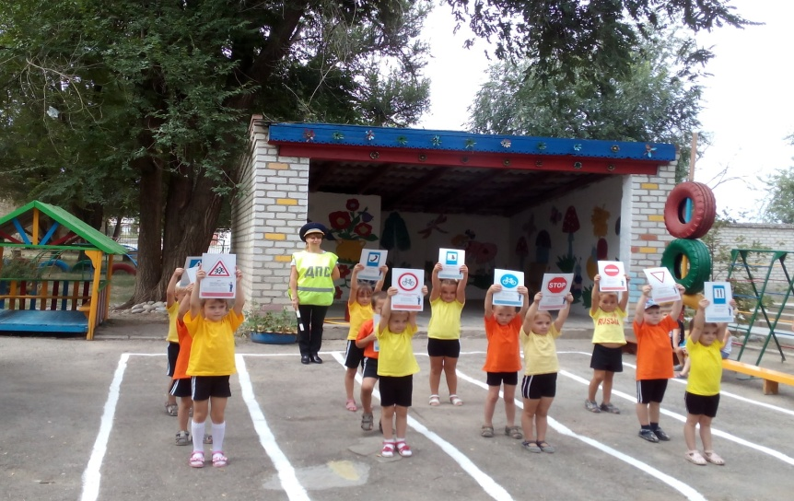
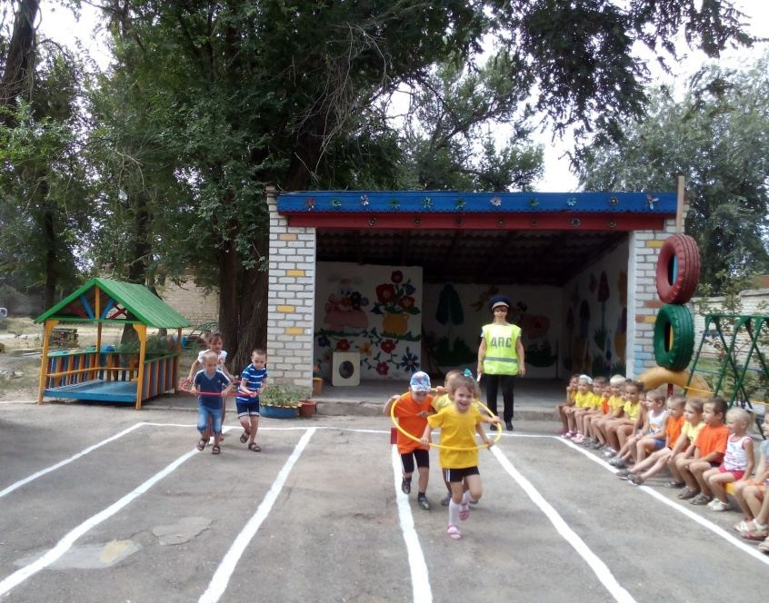

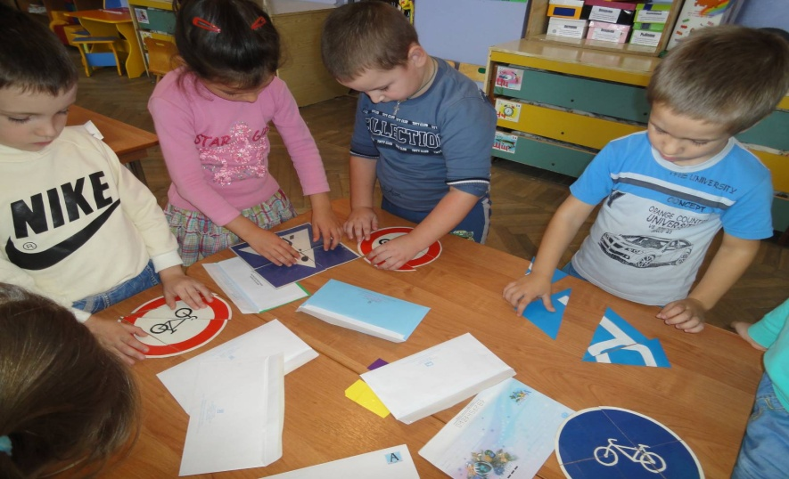

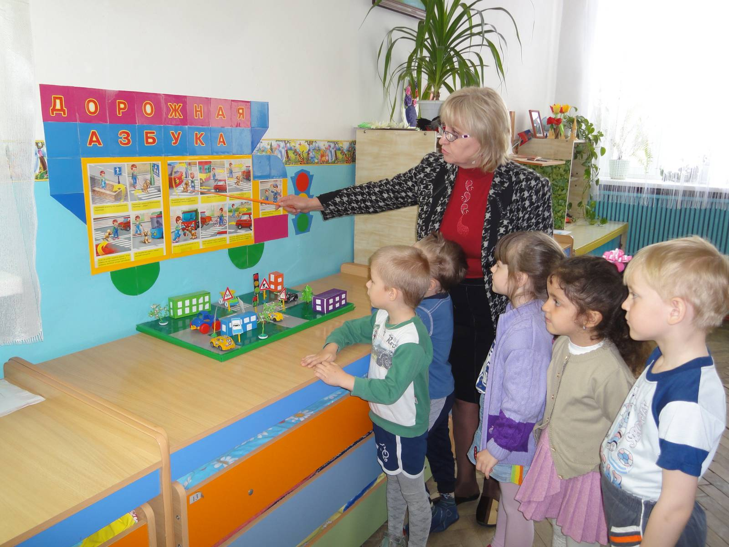

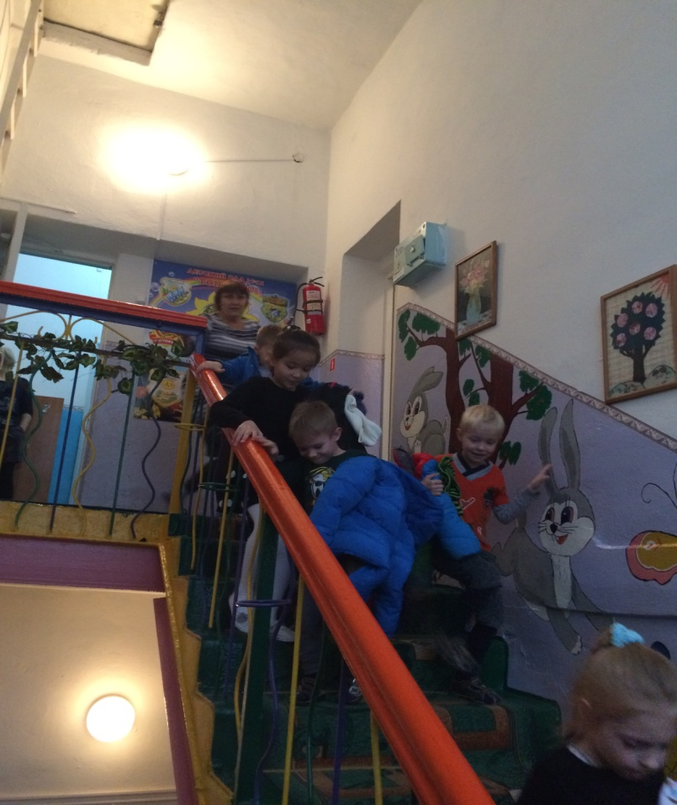

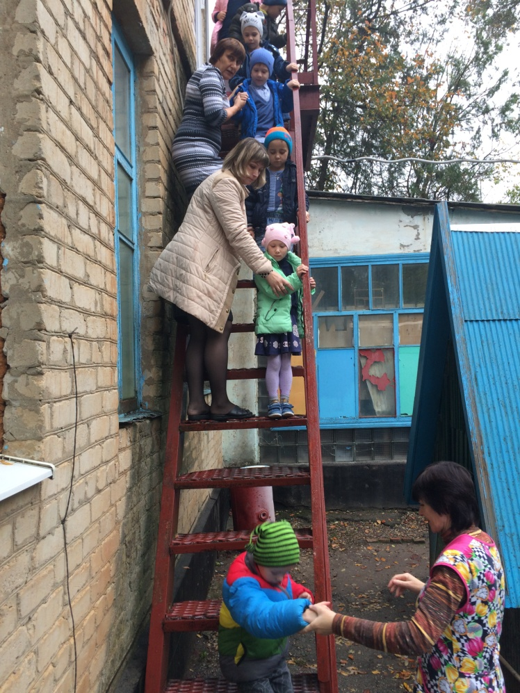
Уголки по безопасности
